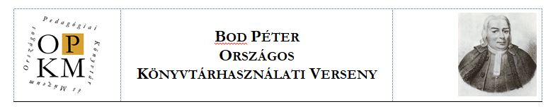
Döntő
MEGOLDÁS
II. korcsoport, 9-10. évfolyam

2020. április 28.

Kedves Versenyző!

Olvasd át a feladatot és válaszold meg a kérdéseket! Közben pedig természetesen a forrásokat is add meg szakszerűen! De ezt mondanunk sem kell...

Kérjük, mindig szóban magyarázd, mit miért teszel! Pl.:
- Miért arra a weboldalra mentél? Miért azt választottad? ...
- Ha találati listát kapsz, akkor mielőtt kattintasz mondd el a lista sorrendjében, hogy miért nem választod, vagy miért igen! (Nem az egész listát, csak addig, ahol a kiválasztott tétel van.)

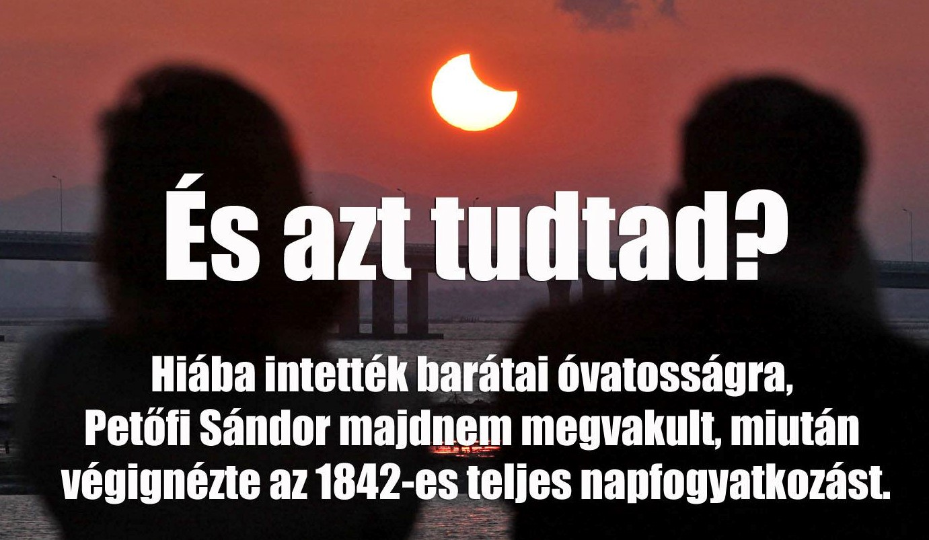

Megosztotta veled egy barátod a fenti képet, hogy 1842-ben ezen a napon történt ez az esemény. Mielőtt tovább osztanád, elgondolkozol: valóban így volt? Utánanézel az információknak, hiszen érdekelni is kezd a dolog.

a) Mely verse kapcsolódik legszorosabban a témához? Idézd ide irodalmilag hiteles forrásból!
Szemfájásomkor

Teremtő isten! szemeimre
A vakságot tán csak nem küldöd?
Mi lesz belőlem, hogyha többé
Nem láthatok lyányt s pipafüstöt!

Forrás: Petőfi Sándor összes költeményei. Budapest : Szépirod. Kvk., 1974, URL: https://mek.oszk.hu/01000/01006 Utolsó letöltés: 2020.04.28.

b) Adj meg legalább 2 adatot a konkrét eseményről, vagyis Petőfi napfogyatkozással való találkozásáról és következményéről!

- “Petőfi Sándor barátaival, Jókai Mórral és Orlay Petrich Somával
- Pápa város mellől figyelte a jelenséget”

Forrás: A napfogyatkozás elé, avagy Petőfi intő példája. Budapest, MTA, 2015.02. 20. URL: https://fenyeve.mta.hu/a-napfogyatkozas-ele-avagy-petofi-into-peldaja/ Utolsó letöltés: 2020.04.28.

vagy:
- Teljes napfogyatkozás volt,
- “a költő fittyet hányt a szükséges óvintézkedéseknek,”
- napokig káprázott a szeme,
- bal szemére látáskárosodást szenvedett.

Forrás: A napfogyatkozás és Petőfi intő példája. In: Bartal Csaba (főszerk.): Múlt.kor, h.n., Múlt-kor Kulturális Alapítvány, 2015.03.20. URL: https://mult-kor.hu/a-napfogyatkozas-es-petofi-into-peldaja-20150320 Utolsó letöltés: 2020.04.28.

c) A napfogyatkozás érdekes esemény, de mint látjuk vigyázni kell vele, így érdemes felkészülni rá. Ajánlj egy hozzád közeli könyvtárból kölcsönözhető művet a napfogyatkozás jelenségének tanulmányozáshoz! Segíts abban is, hogy pontosan hol találja az érdeklődő a könyvtáron belül!

Pl.:
Forgács József: Teljes napfogyatkozás Magyarországon. Budapest, AKG Kiadó, 1999.
Pécsi Tudásközpont 2. em. szabadpolc 524 F 72

Littmann, Mark - Willcox, Ken - Espenak, Fred: Napfogyatkozás a maga teljességében. Budapest, Napvadász, 1999. 267 p.
Takács Gyula Megyei és Városi Könyvtár, Felnőtt kölcsönző 520 L 73

Ridpath, Ian - Sparrow, Giles - Stott, Carole: Csillagászat. Csillagok, bolygók, megfigyelés, műszerek, csillagképek. Budapest, Mérték K., 2007. 300 p.
FSZEK 1126 Ugocsa u. 10. 520 R 72
Köszönjük, hogy részt vettél ebben a munkában!
A verseny tisztasága érdekében ezt a fájlt kérjük, ne oszd meg mással!

Versenybizottság

